# 部门日常行为规范

## （一）考勤类

|  |  |  |  |  |  |
| --- | --- | --- | --- | --- | --- |
| **请假类别** | **类别定义** | **请假时间要求** | **请假流程** | **处罚措施** | **考勤类要求** |
| 备注：  以下请假时间要求及交接方式存在特殊原因可根据实际情况进行处理。  特殊原因范围：当事人昏迷、意识不清晰或无法使用通讯设备请假。延时请假不得超过上班后1小时。  针对周末轮休安排：由各组PL/项目根据任务情况安排人员轮休，未轮休人员按照9:30-17;30(10:00-18:00）弹性时间到公司处理未完成的工作任务。 | | | | | |
| 1天以内  （事、病、换休） | 因某种原因需要请假24小时以内。 | 提前1个小时 | 研发、产品经理/企业微信部门群发起请假消息 | 旷工-罚款100 | 对请假导致的工作延误，由个人自行在工作时间内进行完成不得影响整体项目进度，若导致项目延迟计算到绩效考核中 |
| 1天以上3天以内  （事、病、换休） | 因某种原因需要请假24小时以上，72小时以内。 | 提前3个工作日 | 研发/产品经理及项目经理、部门经理 | 旷工-PBC为C | 与研发/产品/项目经理确认好工作交接并发起申请由部门经理同意后通过邮件方式进行工作委托并抄送相关干系人。 |
| 长假 | 年休、产假、婚假、丧假等国家法定假延期 | 提前5个工作日 | 研发/产品经理及项目经理、部门经理、产品部总经理/助理 | 旷工-劝退 | 1. 与研发/产品/项目经理确认好工作交接并发起申请由部门经理同意后通过邮件方式进行工作委托并抄送相关干系人。   2、请年假及长假必须由归属小组负责人综合评估考虑部门资源情况给出批假理由，若出现由于批假问题导致的资源紧张引起的延期由批假人承担延期责任。 |

* **迟到早退**

|  |  |  |  |  |
| --- | --- | --- | --- | --- |
| **迟到类别** | **类别定义** | **时间** | **处罚措施** | **注意事项** |
| 公司迟到 | 未按照公司上下班时间到岗离岗的行为 | 9:00-18:00 | 公司考核、部门罚款50 | 1、不接受已过上班时间的请假  2、如在迟到后1个月内无迟到情况发生，可退迟到罚款 |
| 现场支撑迟到遭到投诉 | 未按照客户要求的时间到岗离岗的行为 | 客户要求 | 罚款500并进行通报批评 |

* **工作异常行为**

|  |  |  |  |
| --- | --- | --- | --- |
| **类别定义** | **时间** | **违规情况** | **处罚措施** |
| 工作期间使用办公设备玩游戏、看小说、看视频，做与工作无关的事情 | 9:00-18:00 | 1、公司发现  2、内部发现 | 1、当事人：开除  直接主管：罚款200  2、当事人：当季度PBC为C  直接主管：罚款100 |
| 下班或加班后未关闭个人区域范围内的电源、空调（包括团队） | 9:00-18:00 | 1. 个人 2. 团队 3. 人 4. 1 | 1、罚款50  2、罚款100（部门经费） |
| 已到上班时间出现吃早饭及买早饭情况 | 9:00-18:00 |

## （二）会议类

|  |  |  |  |  |
| --- | --- | --- | --- | --- |
| **会议类别** | **类别定义** | **会议内容/要求** | **会议形式** | **考核** |
| 临时会议 | 临时、紧急、突发性 | 1、提前10分钟口头或企业微信通知相关人员  2、无法参加需向组长请假 | 不定 |  |
| 小组晨会 | 以项目/模块/职能小组划分的定期会议开展 | 1. 每天或每两天进行会议开展 2. 每次会议前需对上次会议结论情况执行情况进行总结 3. 对会议中提出的跟进点必须在工作开展中进行闭环 | 现场 | 未按时开展或跟踪内容未按时进行闭环按照延期处理 |
| 部门管理周例会 | 每周一上午9点15分召开，参与人员：刘俊良、李岳璘、王怡君、金日海、王双、吴建均、陈胤、张守辉 | 1. 各团队对上周工作总结及本周工作安排进行汇报 2. 反馈开展团队工作中风险点及应对办法 3. 重点工作事宜决策 4. 轮流记录会议纪要并录入禅道进行跟踪管理 | 企业微信/现场/电话 | 1. 出现迟到罚款100 2. 由于特殊原因无法参加却未做交接汇报及交接人安排罚款100 3. 未按照时限完成工作任务纳入pbc延期考核 |
| 部门会议 | 部门总结、重大事件、团队建设 | 1. 提前1天邮件通知 2. 无法参加需邮件回复 3. 输出《会议纪要及结论》并邮件全员发送 | 现场 | 1. 未记录会议纪要及全员发送罚款50 2. 出现迟到及未请假情况进行俯卧撑处罚 |
| 月度之星 | 月度之星选拔 | 1. 提前1天小组内通知 2. 月度之星采取以组进行推荐+PK方式 3. 月度之星主要参考个人月度工作情况及工作组周报完成好与差进行评定 4. 输出月度之星工作亮点表 | 现场/RTX | 公司级3个+部门级3个   1. 公司级由王怡君负责上报及跟踪 2. 部门级由王怡君负责上报及跟踪 |
| 公司会议 | 参加公司级组织的会议 | 1. 无法参加需向会议发起人请假 2. 会议内容需进行统一记录并邮件反馈（项目会议内部邮件及口头传达） 3. 邮件：（同会议纪要及结论一致） | 现场 | 1、未邮件传达罚款50  2、传达有误罚款20 |
| 客户会议 | 参加客户现场的会议 | 1. 无法参加需向研发/产品经理、项目经理、客户请假 2. 会议结束后需邮件提交会议纪要，多人参加1人记录。   3、输出：  《会议纪要及结论》 | 现场 | 1、未邮件传达罚款50  2、传达有误罚款20 |

## （三）培训类

|  |  |  |  |  |
| --- | --- | --- | --- | --- |
| **培训类别** | **类别定义** | **培训流程规范** | **注意事项** | **备注** |
| 内部培训 | 公司及部门内部发起的培训 | 参照注意事项 | 1. 培训前提前1天进行培训通知 2. 培训过程必须扫描公司二维码进行培训记录 3. 培训课件需提交部门管理处进行备份 | 培训未备份或未扫描二维码一律不算作部门贡献 |

## （四）报告类

|  |  |  |  |  |
| --- | --- | --- | --- | --- |
| **汇报类别** | **类别定义** | **规范要求** | **反馈方式** | **考核** |
| 日报 | 项目成员/模块小组成员/项目组 | 1. 可参照《日报模板》格式进行反馈/组内管理人员定义格式要求      1. 日报反馈不得超过第二天12:00 2. 原则上日报每日发送，管理人员可根据项目及任务状态及难易程度指定执行周期 | 邮件/组内管理自定义方式 | 未提交日报者一律按照延期考核 |
| 小组/项目周报 | 以研发模块小组/项目为单位的周报反馈 | 1. 以各小组周报要求进行总结小组本周工作开展情况 2. 主要内容包含：组内任务完成情况、风险、问题、技术分享、代码走查及整改建议进行汇报 3. 小组/项目周报每周六下班前反馈 | 邮件 | 未按时提交周报按照延期进行考核 |
| 部门周报 | 以部门各团队为单位的周报反馈 | 1. 每周星期六前反馈各团队情况提交汇总 2. 周报模板由各团队负责人于鏊求为准 | 邮件 | 未按时提交周报按照进度延期考核 |

# 部门日常流程规范

## 项目类流程管理制度

### 现网问题反馈流程规范

* 流程图

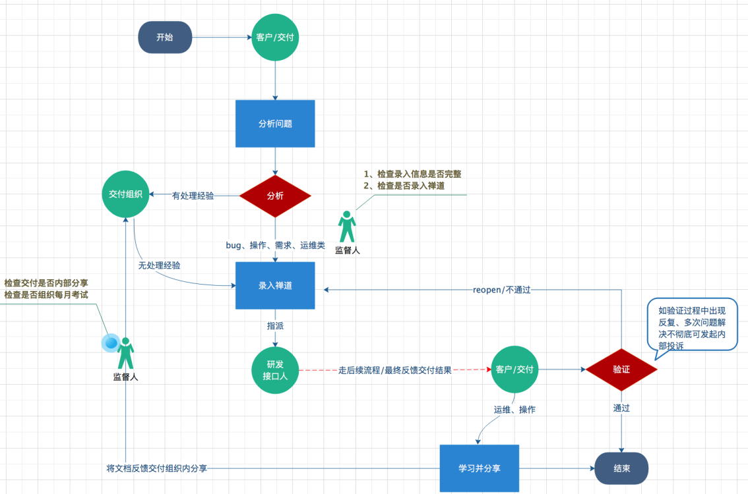

* 相关人员：

交付人员/具体项目交付人、交付组织/交付群及张守辉、研发接口人/王怡君

* 环节说明：

|  |  |  |  |  |
| --- | --- | --- | --- | --- |
| **关键环节** | **责任人** | **关键动作** | **备注** | **考核点** |
| 分析问题 | 交付人员 | 1、分析问题现象以及判断问题类型，遇到自己无法处理的问题时第一时间先求助交付组内部进行咨询解决 |  |  |
| 录入禅道 | 交付人员 | 1、需自行添加项目相关信息包括但不仅限于：项目名称、项目部署情况、项目安装包版本、项目交付情况、问题优先级、问题现象及定位问题辅佐材料（截图、日志）、项目背景、期望问题处理时间。  2、项目录入禅道后第一时间通知研发接口人，并按照问题优先级反馈方式通知：紧急（电话+邮件）、重要（邮件+企业微信）、一般性问题（企业微信）通知方式进行及时传递 | 未录入禅道的问题反馈属于无效反馈，研发侧可不予支持，出现客户投诉由交付人员自行承担 | 1、是否录入完整及准确信息  2、反馈是否及时及准确  3、反馈问题是否是已有处理经验、操作类等简单类问题（研发侧可投诉） |
| 走后续流程环节 | 交付人员 | 1、保持与问题处理人及接口人沟通实时通知最新客户对问题的要求及时间点  2、跟踪问题处理过程  3、协助研发侧进行问题定位直至问题处理 | 不得出现问题反馈后就与自己无关的行为发生 | 1、是否有效配合不被研发投诉  2、用户侧对问题处理时限、要求变更未及时通知和转达 |
| 验证 | 交付人员 | 1、处理或协助研发处理现网问题后并验证  2、验证通过后关闭禅道并通知研发接口人  3、验证不通过需第一时间reopen禅道任务并指派给修改研发并通知研发接口人 | 1、多次验证不通过可直接发起投诉  2、若研发侧未提供文档可要求研发自行处理问题 | 1、由于个人原因导致问题验证不符合实际情况导致的投诉  2、禅道任务未关闭及及时通知 |
| 学习并分享 | 交付人员/交付组织 | 1、针对研发反馈的部署类、操作类问题进行自我学习并提交文档转发交付群通知大家学习  2、每月组织交付侧进行能力考试 |  | 1、未组织及参与考试  2、考试不通过 |

### 运维类问题处理流程规范

* 流程图

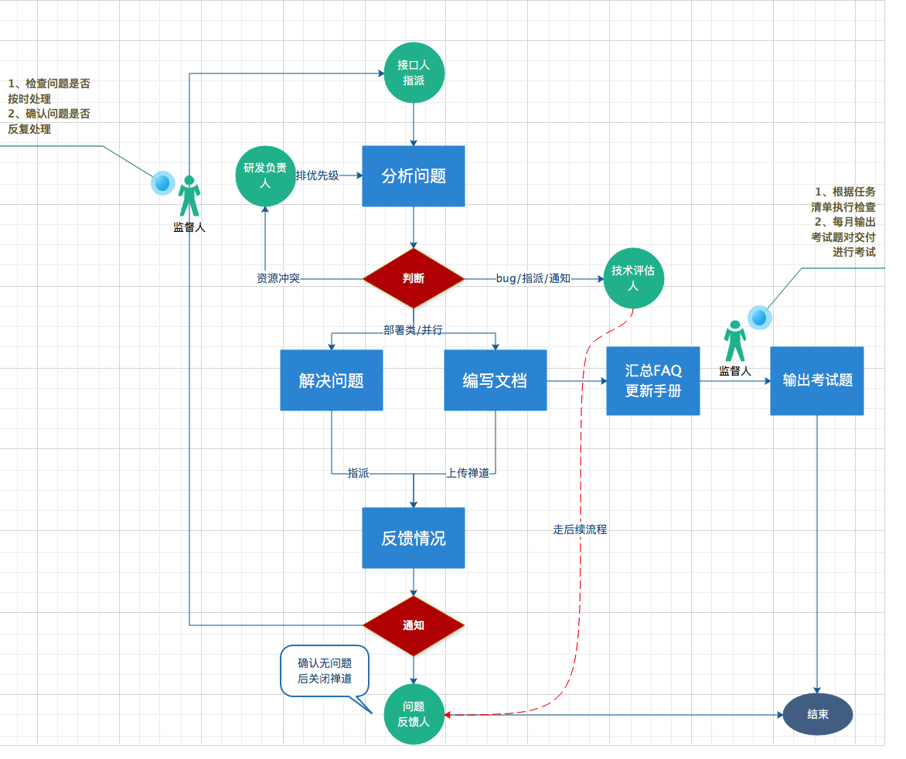

* 相关人员：

研发接口人/王怡君、研发技术评估人/王双、运维工程师/蒋维金、姚仟、问题提出人/具体禅道提单人（内外部交付）、研发负责人/吴建均

* 环节说明：

|  |  |  |  |  |
| --- | --- | --- | --- | --- |
| **关键环节** | **责任人** | **关键动作** | **备注** | **考核点** |
| 分析问题 | 运维工程师 | 1、运维工程师在接到现网禅道分配任务后需要第一时间判断问题的类型  2、判断为运维类问题后需要给出问题解决时间反馈禅道问题分配人  3、资源冲突时需第一时间反馈研发负责人进行优先级确定后给出解决时间 |  |  |
| 解决问题 | 运维工程师/问题提出人 | 1、运维工程师需主动与问题提出人进行联系指导或直接处理该问题直至解决  2、问题解决完毕需在禅道更新问题状态并指派到对应的问题提出人  3、问题提出人协调客户并全力配合运维工程师完成问题解决 | 问题解决过程中问题提出人必须全力配合并协助，若由于问题提出人协助不到位导致的延期和问题无法处理由问题提出人承担责任 | 1、问题解决时间是否延期  2、问题是否一次性解决  3、问题提出人问题提出信息是否完整、准确且配合及时 |
| 编写文档 | 运维工程师 | 1、运维工程师在解决问题同事以word格式输出该问题的解决办法  2、并将该问题文档上窜禅道备案以便于问题提出人进行检查确认 | 文档编写后 | 1、运维工程师是否输出文档并上传 |
| 反馈情况 | 运维工程师 | 1、问题解决完毕后立即通知问题提出人以及问题接口人 | 问题由问题提出人以及问题接口人确认关闭后该问题处理流程结束 | 1、是否及时通知相关干系人 |
| 汇总FAQ/更新手册 | 运维工程师 | 1、编写的问题文档每周提交FAQ汇总  2、部署手册更新以迭代版本为周期进行汇总 | 汇总完毕的文档每周以邮件的方式进行发送全员，作为周报知识点 | 1、是否按时汇总及邮件反馈 |
| 输出考试题 | 运维工程师 | 1、将每月处理的现网问题进行归纳输出考试题提交问题接口人组织安排考试  2、每月最晚不得超过30日提交考试题 |  | 1、是否按时提交考试题 |

### 研发类问题处理流程规范

* 流程图

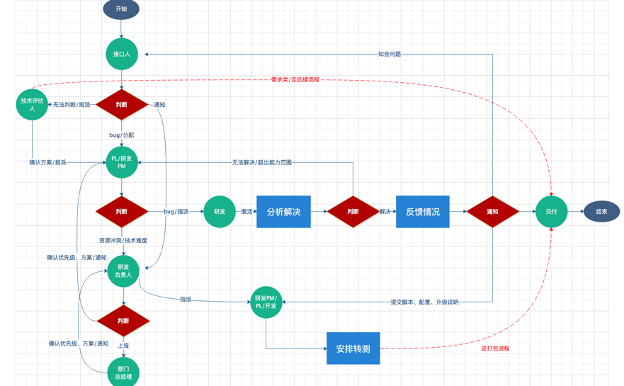

* 相关人员：研发接口人/王怡君、技术评估人/王双、PL、研发负责人/吴建均、部门经理/刘俊良、研发、研发项目经理/罗文 易松 王双 PL、交付
* 环节说明：

|  |  |  |  |  |
| --- | --- | --- | --- | --- |
| **关键环节** | **责任人** | **关键动作** | **备注** | **考核点** |
| 接口人判断 | 研发接口人 | 1、对分配的禅道问题进行初步检查问题信息是否填写完善  2、进行初步评估分析问题单难易程度及是否是产品通用性bug、有模块责任人的直接分配到PL指派具体研发、无模块负责人的分配到技术评估人头上进行判断  3、同时通知研发负责人需要进行本次任务整体负责人指派  4、确认现网解决时间并记录至任务跟踪表，协调双方给出具体问题解决时间 |  | 1、是否立即执行指派任务  2、是否协调问题解决双方给出双方认同解决时间 |
| PL判断 | PL、研发项目经理 | 1、评估技术难度及小组资源投入情况，无法进行安排提交至研发负责人进行确认优先级及方案  2、根据资源及技术难度合理评估问题单并指派具体研发给出解决时间反馈接口人  3、对研发人员提出的技术问题给予技术指导 | PL及PM需对小组及项目内部的资源投入情况详细掌握，遇到冲突时先内部协调，协调无果后才进行提交研发负责人 | 1、是否按照流程执行并指导具体人员完成任务  2、问题分配时间是否及时 |
| 研发负责人判断 | 研发总监 | 1、在各小组及项目小组反馈的技术难度时组织内部专家进行评估并给出技术方案  2、在各小组及项目小组反馈资源冲突时进行协调组织评估优先级并及时给出结论  3、在资源冲突或技术难度超出部门解决范围及时上报部门经理评估并跟进评估结果进行上传下达  4、根据接口人反馈的问题情况协调资源并指定任务整体负责人 |  | 1、是否及时上传下达解决PL及PM反馈的问题  2、技术可行性是否满足客户需求 |
| 分析解决 | 研发人员 | 1、对分配的问题进行激活并与问题反馈人进行沟通对问题进行复现并解决  2、判断问题难易程度及解决时间是否合理，如存在风险及时反馈PL及PM申请协助  3、在禅道中将问题的分析结论、影响点、处理情况进行填写并验证问题是否彻底解决后修改问题单状态  4、整理修复问题涉及的变动点已文档形式提交该任务负责人（例如：字段更新、配置变化等） | 注意：确认现网版本是否一致、代码是否提交正确、问题处理是否存在风险 | 1、问题解决是否存在延迟  2、问题解决后禅道是否完整填写  3、问题是否一次性解决 |
| 反馈问题 | 研发人员 | 1、问题处理完毕立即通知到本次任务总负责人并将相关资料提交  2、通知研发接口人任务完成，由接口人统一与问题反馈人确认最终是否处理通过 |  | 1、是否主动反馈问题处理结果  2、提交资料是否齐全且上线后不存在问题 |
| 安排转测 | 研发项目经理/PL/研发 | 1、对本次任务进行整体跟进，及时与研发接口人、问题反馈人沟通问题解决的时间变化及范围变化  2、对本次任务处理过程中的风险进行及时识别并协同组织给出应对策略  3、本次任务完成后汇总任务过程文档并提交转测，负责任务能够成功上线确定转测方案 |  | 1、任务是否延期及出现质量原因导致的投诉  2、转测是否失败  3、转测文件是否完整 |

### 版本/项目开发任务管理流程规范

* 流程图

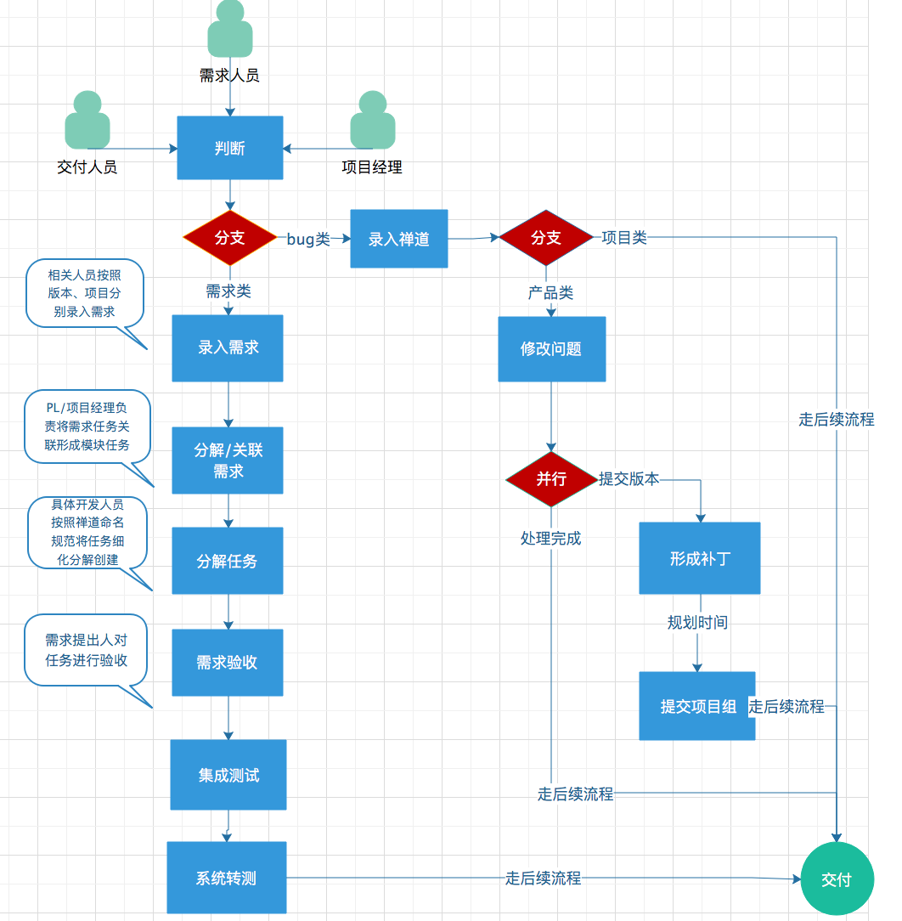

* 相关人员：交付人员、需求人员、产品经理、研发项目经理、PL、开发人员
* 环节说明

|  |  |  |  |  |
| --- | --- | --- | --- | --- |
| **关键环节** | **责任人** | **关键动作** | **备注** | **考核点** |
| 判断 | 交付/需求/研发项目经理 | 1、对客户反馈的信息进行识别并区分需求\bug。  2、评估是否超出合同范围  3、对确认需求反馈相关项目负责人与客户进行邮件确认 | 1、版本需求由研发及产品经理双方确认达成一致后录入  2、项目需求可先录入后再评估是否投入 |  |
| 录入需求 | 交付/需求/研发项目经理 | 1、选择对应的产品、项目进行录入需求  2、录入完成后并通知相关需求的分解及关联人员  3、沟通需求完成时间 |  |  |
| 分解关联需求 | PL/研发项目经理 | 1、对需求进行关联  2、完成需求的主功能创建并确认完成时间  3、指定相关需求具体开发人员  4、检查需求的分解完整度  5、按照：禅道版本/项目需求关联/分解填写规范 执行 | 1、分解关联需求以迭代为周期  2、需要识别是否需要前端资源投入 |  |
| 分解任务 | 开发人员 | 1、对已关联并分配到个人头桑的需求进行拆分为子任务  2、任务细化到前后端及联调  3、按照：禅道版本/项目任务分解填写规范 执行 | 1、分解任务以周为节点进行时间计划  2、存在时间冲突需主动上报 |  |
| 需求验收 | 交付/需求/研发项目经理 | 根据需求进行逐一检查需求完成的完整度及一致性 |  |  |
| 录入问题 | 交付/研发项目经理 | 按照： 现网问题反馈流程规范 执行 |  |  |
| 修改问题 | 研发人员 | 按照：研发类问题处理流程规范 执行 |  |  |
| 形成补丁 | 研发总监 | 1、研发总监根据现网的通用问题进行评估补丁范围  2、给出补丁升级时间并安排代码合并到项目 |  |  |
| 提交项目组 | 研发总监 | 以正式的邮件及流程提交项目补丁包及代码 |  |  |
| 走后续流程 | 所有人员 | 按照：项目打包及发包流程规范执行 |  |  |

### 项目需求接入流程规范

* 流程图

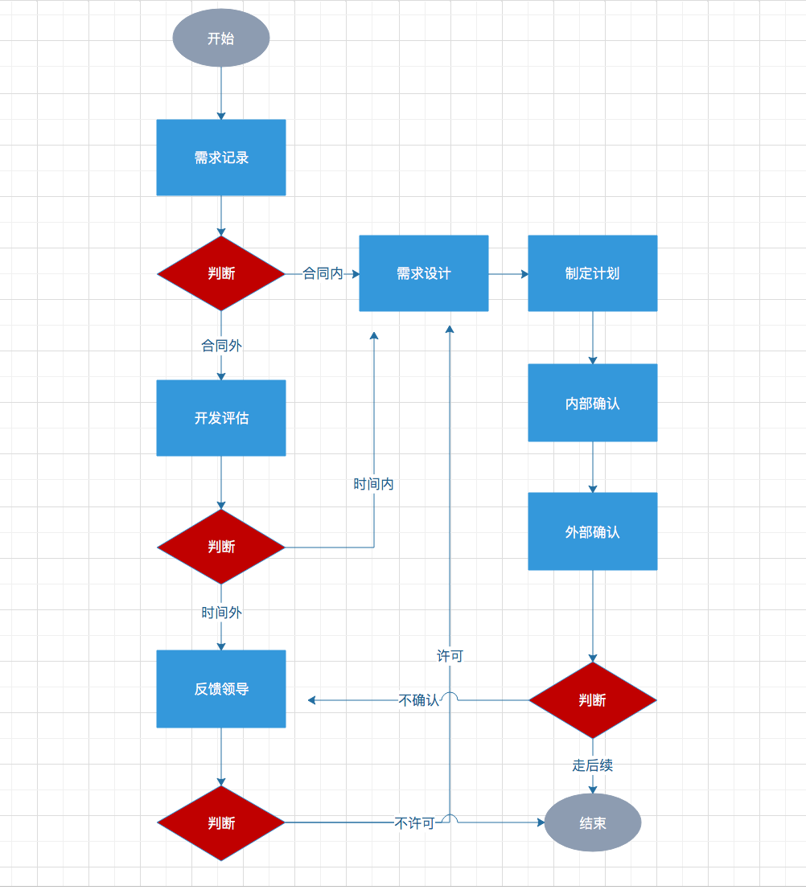

* 相关人员：研发项目经理、交付经理、需求人员、开发人员、公司领导
* 环节说明：

|  |  |  |  |  |
| --- | --- | --- | --- | --- |
| **关键环节** | **责任人** | **关键动作** | **备注** | **考核点** |
| 需求记录 | 交付人员、需求人员、研发项目经理 | 1、对客户反馈的需求进行详细记录并录入禅道  2、将需求以邮件的方式发起需求评估并抄送到对应销售（邮件内容：包括4、5点）  3、需求反馈后联系项目经理一起进行需求是否超出合同范围  4、合同范围内的需求与研发项目经理一起确认该项目需求等级  5、合同范围外的需求协调开发资源进行评估  6、根据研发项目经理及需求的评估时间协调销售发起工单 | 1、需求未经确认前不得承诺客户  2、需求未经分析不得直接拒绝客户  3、客户反馈需求时必须及时反馈内部 |  |
| 需求设计 | 需求人员、研发项目经理 | 1、与客户进行对接并了解客户需求  2、对客户需求进行整理形成需求文档、原型图  3、需求设计时需要根据合同需求范围进行设计  4、提供能够给研发评估的需求讲解，帮助研发做出合理工作量评估 | 1、大型项目投入需求人员进行初版本设计  2、大型项目在初版定稿后的新增、变更需求以及小型项目需求由项目经理自行梳理、需求人员负责进行指导及评审 |  |
| 制定计划 | 研发项目经理、开发人员 | 1、根据宣讲的需求进行合理评估开发工作量  2、给出针对需求开发的里程碑时间节点以及需要对应的人员能力评估  3、制定计划时必须给出时间节点评估的依据  4、计划时间包括：开发时间（前后端、联调）测试时间、文档输出时间等  5、整体时间不得超出合同范围内的交付时间 |  |  |
| 开发评估 | 研发项目经理、开发人员 | 1、根据宣讲的需求进行合理评估开发工作量  2、评估是否能够在原项目开发计划内完成并给出当前资源投入说明  3、无法在项目进度中插入完成的提交邮件申请到公司领导层决策  4、能在项目进度中穿插完成的提交需求进行设计 |  |  |
| 内部确认 | 研发项目经理、交付经理、研发总监、需求人员、公司领导 | 1、由研发项目经理对项目的交付范围（需求开发范围）、时间节点、质量要求、优先级安排组织内部会议确认并输出会议纪要  2、对内部确认的需求范围以邮件的方式反馈交付进行外部确认 | 1、内部确认必须项目干系人全员参与并确认  2、确认好的范围以及时间点将作为项目组绩效考核指标 |  |
| 外部确认 | 交付经理 | 1、针对内部确认的交付范围以及承诺时间节点与客户侧进行沟通达成一致性  2、以邮件以及纸质的方式引导客户完成确认作为推动验收标准 | 1、需求必须以初验、终验进行阶段性任务划分引导用户进行确认签字 |  |
| 反馈领导 | 研发总监、交付经理 | 1、对合同外且无法在计划范围内的任务进行决策  2、决策时进行优先级评估及指挥调派资源  3、如超出职责范围负责进行层层上报 | 1、由于领导决策不及时导致的投诉、时间延期由领导承担主责并主动给出解决方案 |  |

### 项目打包及发包流程规范

* 流程图

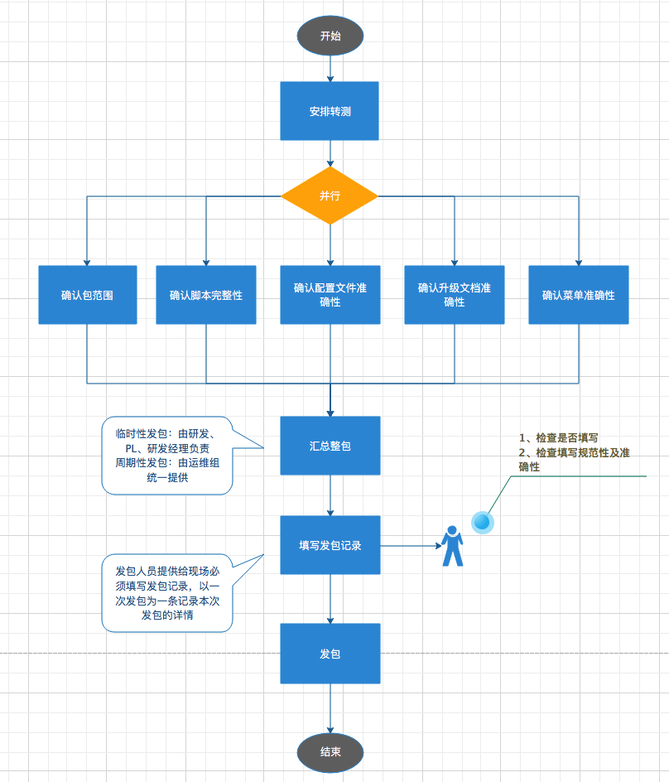

* 相关人员：研发项目经理/罗文、王双、易松、PL、研发人员、运维人员/蒋维金、姚仟、质量监督人/王怡君
* 环节说明

|  |  |  |  |  |
| --- | --- | --- | --- | --- |
| **关键环节** | **责任人** | **关键动作** | **备注** | **考核点** |
| 并行环节 | 研发项目经理、PL、研发人员 | 联系本次任务参与具体开发确认范围、脚本、配置项、菜单以及更新说明是否提交并督促参与人员进行检查确认 | 研发人员必须按照该环节责任人要求的时间及方式反馈完成情况，若出现反馈内容超时以及不准确由研发人员承担责任，如环节负责任人未组织确认由责任人承担责任 | 1、研发人员是否反馈  2、责任是否执行检查及确认 |
| 汇总整包 | 研发项目经理、PL、研发人员或运维人员 | 根据项目的阶段将包进行规范命名并整合成到一个文件夹进行汇总并完成升级说明编写 |  | 1、是否规范命名  2、是否整合提供升级说明 |
| 填写发包记录 | 研发项目经理、PL、研发人员或运维人员 | 1、按照发包记录表模板详细记录本次发包信息，发包信息表一条信息记录涵盖一次发包情况  2、GIT下载或编辑时务必更新，检查是否覆盖或提交冲突导致的数据丢失 | 上传GIT：  http://10.0.5.16/govern_dept/govern/doc | 1、是否准确填写记录  2、是否填写记录 |
| 发包 | 研发项目经理、PL、研发人员或运维人员 | 1、以邮件的方式进行发包说明  2、发包后协助交付完成升级及部署 | 1、如果没有测试直接转交付  2、如果有测试情况下以最终转给交付包为准填写记录并填写转测说明 | 1、是否按时发包  2、发包邮件是否通知到相关人员 |

* 填写模板（模板只是内容格式参考，实际项目下载上传以GIT版本为准）

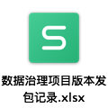

## 质量管理制度

### reopen检核流程规范

* 流程图

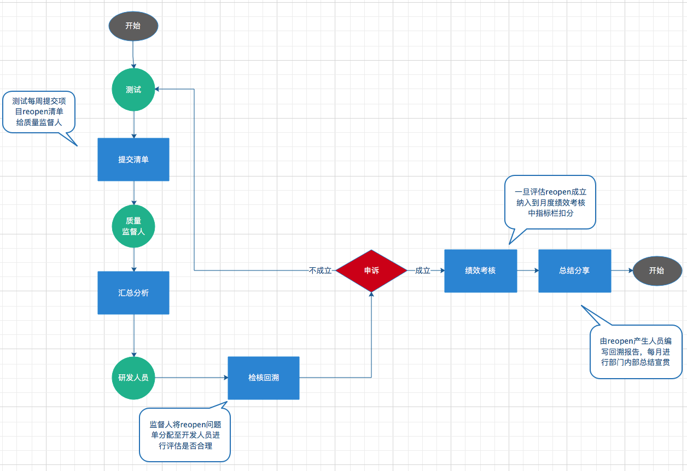

* 相关人员：测试、质量监督人/王怡君、研发人员

|  |  |  |  |  |
| --- | --- | --- | --- | --- |
| **关键环节** | **责任人** | **关键动作** | **备注** | **考核点** |
| 提交清单 | 测试人员 | 每周将本周的问题单reopen情况进行汇总，提供reopen单号、研发人员、项目 | 项目类以测试反馈为准，交付类项目以禅道问题单激活次数为准 | 暂不对外部考核 |
| 汇总分析 | 质量监督人 | 对测试提出的每周reopen情况进行分析及汇总，整理excel邮件的方式发送到当事人并进行逐一确认及评估 |  | 每周汇总邮件反馈并通报当事人 |
| 检核回溯 | 研发人员 | 研发人员每周对自己产生的reopen问题单进行分析并评估是否合理，如不合理可发起申诉，一旦问题单reopen成立将纳入绩效考核 | 不申诉的为成立 | 未在禅道进行说明reopen原因 |
| 绩效考核 | 质量监督人 | 对每个月的成立reopen问题单进行整理数据提供给绩效考核人员作为月度绩效考核reopen指标考核依据 |  |  |
| 总结分享 | 研发人员 | 每月抽取reopen特殊案例由研发编写回溯报告并进行组织总结分享，提高大家质量意识 |  | 未按照时间及要求输出回溯报告并内部分享 |

* 环节说明

### 知识库管理制度

* 账号：SF+工号 密码：cdsf@119
* 地址：<http://10.0.8.138:8080/share/page/user/SF1449/dashboard>

## Wiki操作说明

### 登录地址及使用

Wiki

http://10.0.8.138:8080/share

http://171.221.203.127:30292/share

* 开通账号后，使用用户名和密码登录进Wiki系统

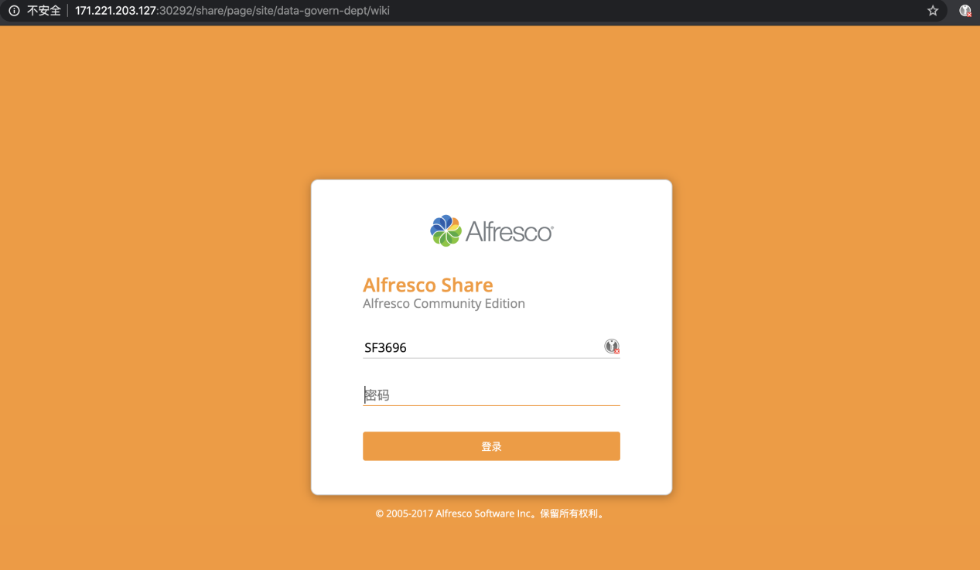

* 搜索并加入站点

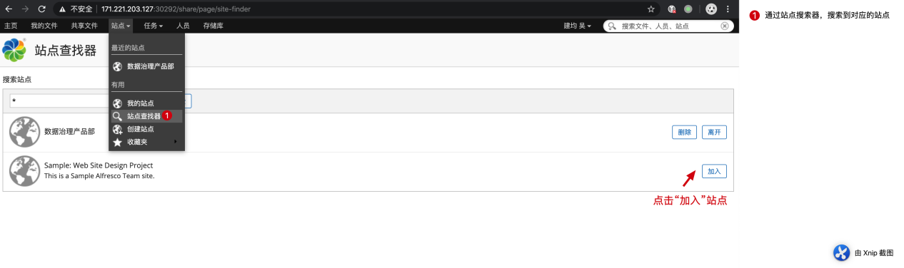

* 上传现有文档： 在站点文档库中可上传现存的文档，便于共享与按内容检索

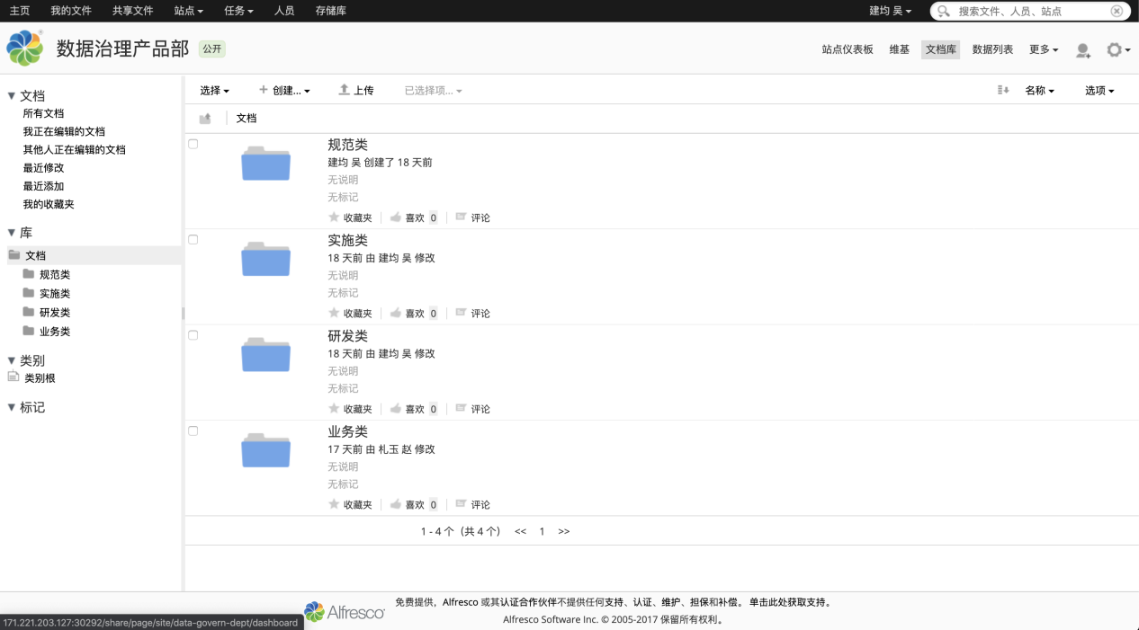

* 查到维基文档

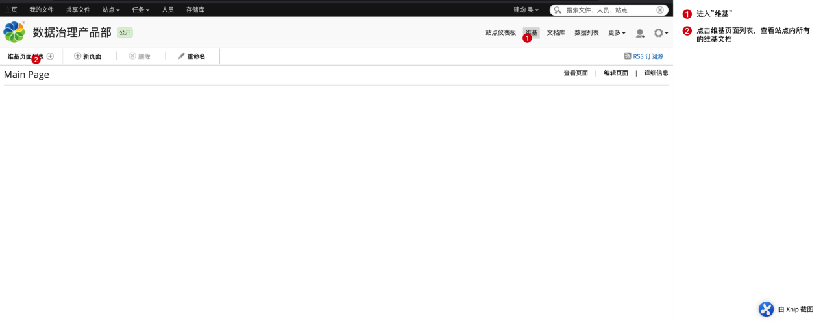

* 创建Wiki文档

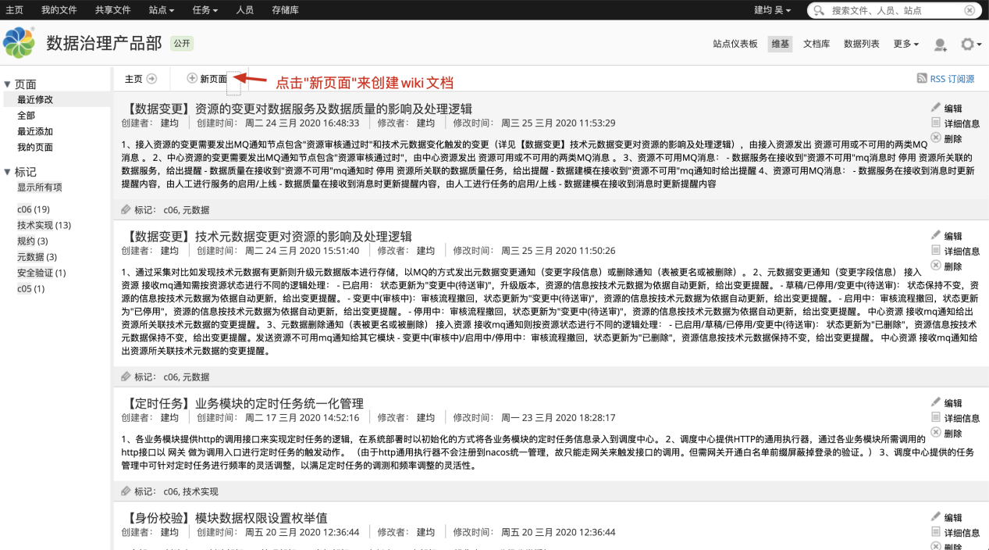

* 编写wiki文档

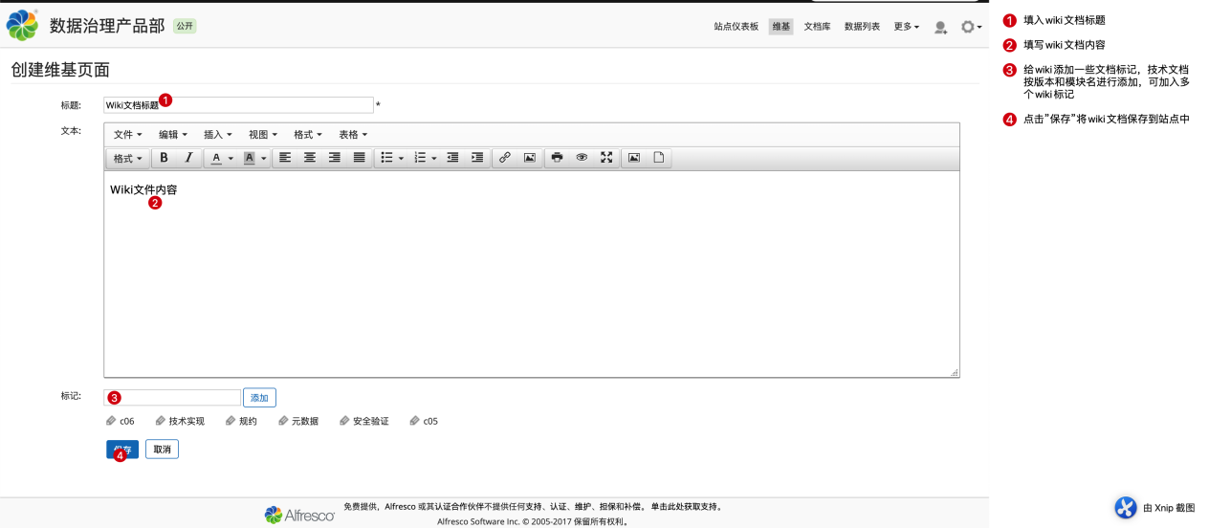

* 搜索wiki文档，以输入”数据源”的搜索关键词为例，对wiki文档进行全文的检索，点击某一个wiki文档查看文档全文。

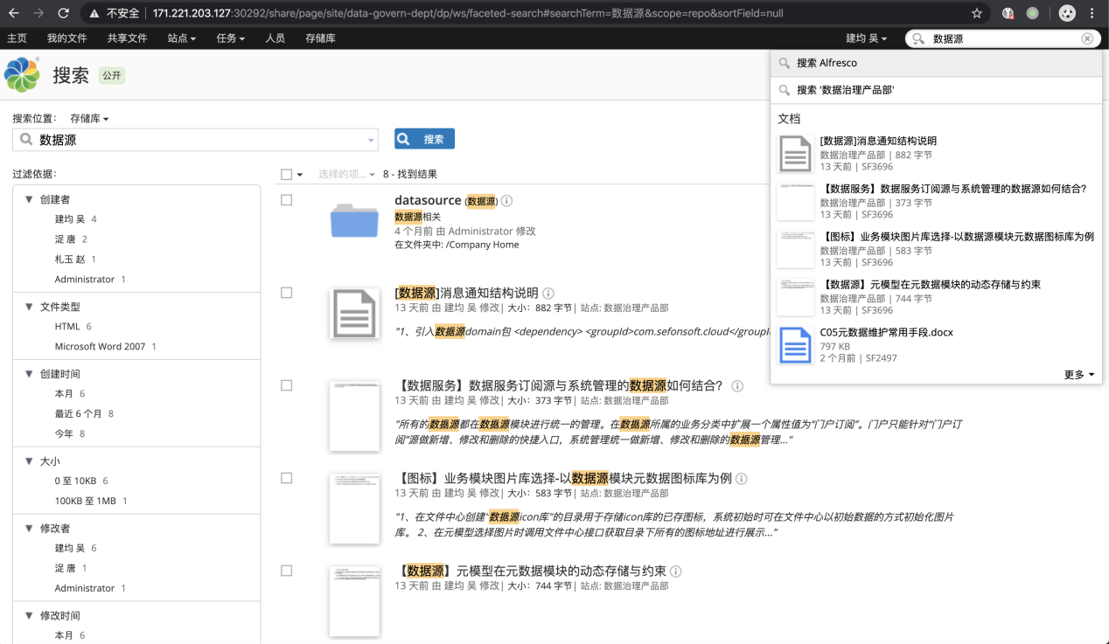

* 站点用户权限授权： 在站点成员中加入对应的账号，设置账号在站点内的权限。

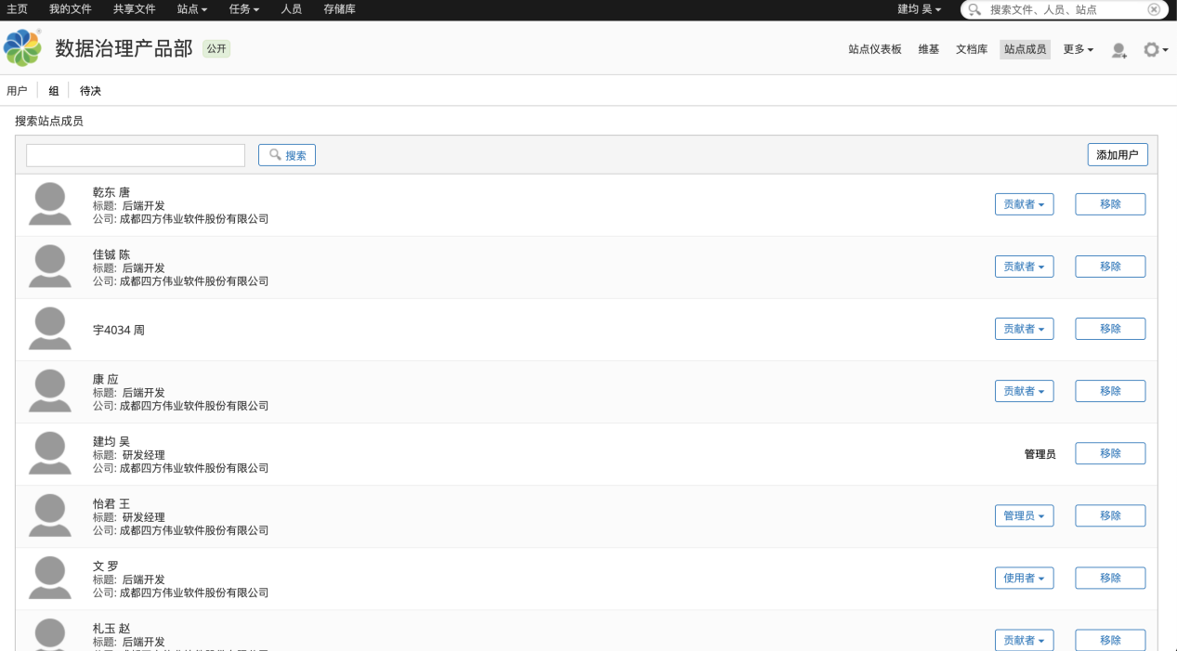

### 关于角色

* 管理员 有管理所有站点内容的全部权限 - 他们自己创建的内容和其他站点成员创建的内容。
* 合作者 有管理他们所拥有站点内容的全部权限；他们有权编辑但不能删除其他站点成员创建的内容。
* 贡献者 有管理他们所拥有站点内容的全部权限；他们不能编辑或删除其他站点成员创建的内容。
* 使用者 只有在站点中查看的权限；他们不能创建自己的内容。

### 创建站点

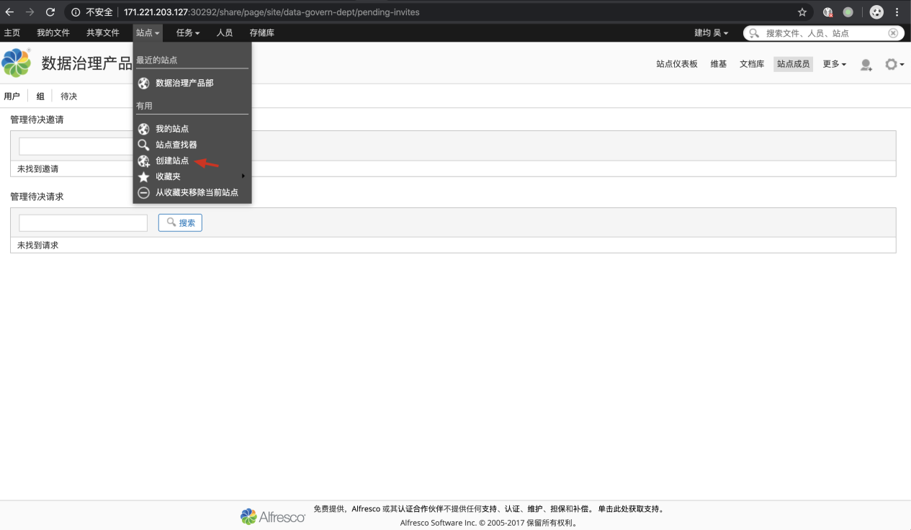

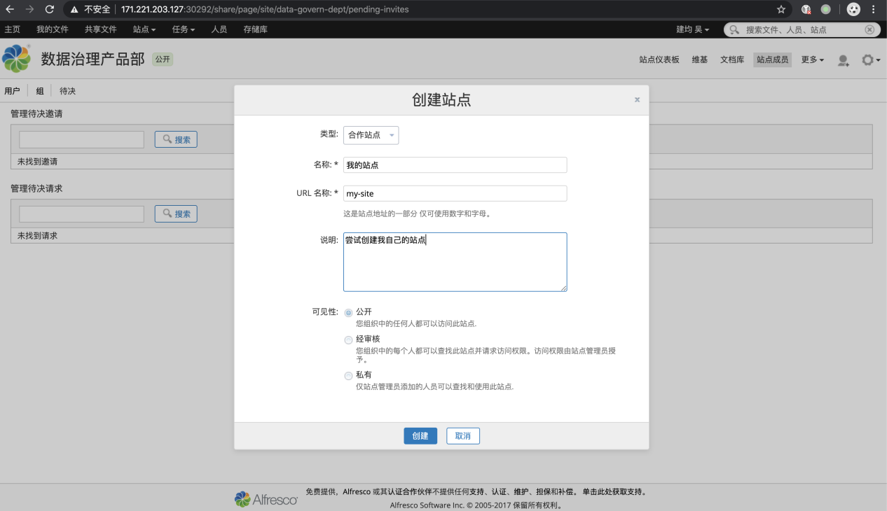

## 禅道版本/项目使用规范

### 禅道产品模块版本添加及要求

* 主版本命名：XX版本/C06版本
* 项目定制版本命名:XX版本定制/C06定制版本
* 填写人:研发总监

命名原因及影响：主要区分产品和项目的需求，在项目创建时产品需求由产品人员挂靠到主版本上XX版本/C06主版本，项目一律都挂到XX版本/C06定制版本。

* 图例：

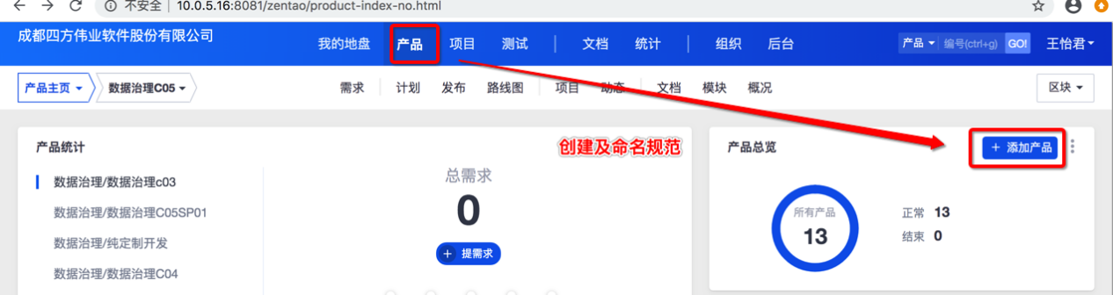

### 禅道版本/项目需求填写规范

* 填写规范：版本需求与需求文档章节对应、创建需求时需按照模块、功能块、功能点进行分层，项目需求根据实际对应模块进行选择
* 填写人：需求人员/交付/项目经理
* 必填项：所属模块、所属产品、需求来源、需求名称、需求描述、优先级、抄送者
* 周期范围：迭代周期需求录入
* 图例：

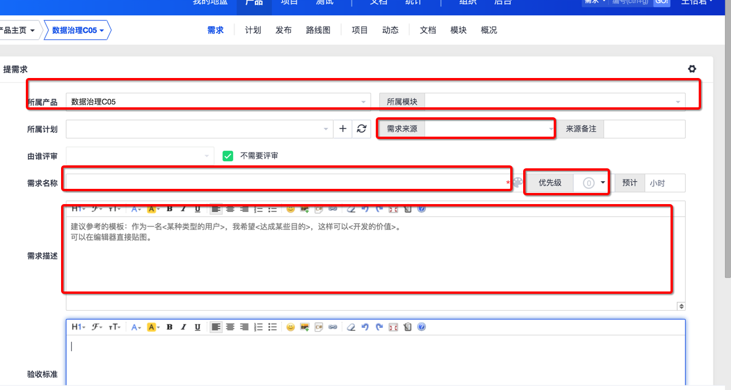

### 禅道版本/项目需求关联/分解填写规范

* 填写标准：引用需求进行命名
* 填写人：PL/项目经理
* 必填项：结束时间、指定人员、是否需要前端、抄送人包括上级负责人
* 周期范围：迭代周期内按大功能块需求分解
* 图例：

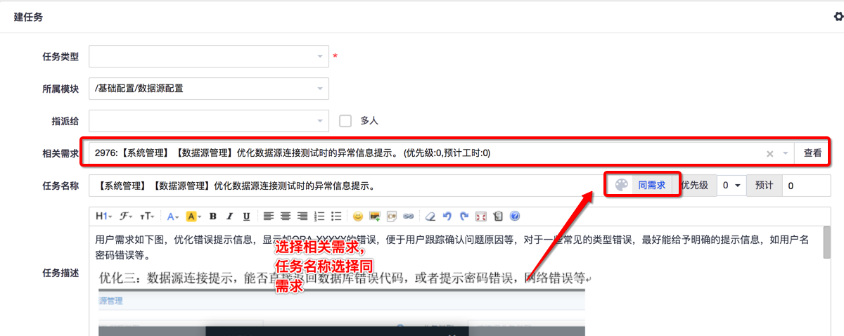

### 禅道版本/项目任务分解填写规范

* 填写规范：选择PL及项目经理填写的主任务进行分解添加子任务，子任务覆盖到：前端、后端、联调，在标题钱加上【前端】/【后端】/【联调】，联调由后端创建
* 填写人：前后端开发
* 必填项：开始时间、结束时间、指定人员
* 周期范围：细化到每周并且提前将下周任务分解计划
* 图例：

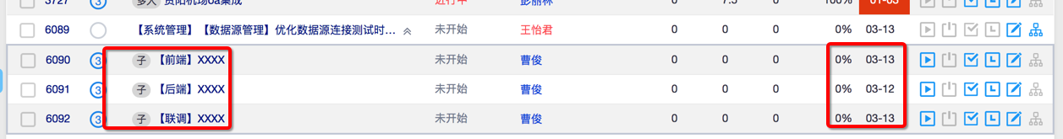

### 禅道项目模块项目添加及规范

* 项目命名：按照工单上项目添加
* 项目编号：有项目编号添加项目编号，没有项目编号添加工单编号
* 关联产品：选择《项目定制版本命名:XX版本定制/C06定制版本》
* 项目描述：销售、大区、项目实际情况并将项目的部署清单上传
* 访问控制：私有项目
* 创建人：交付总监/研发总监
* 图例:

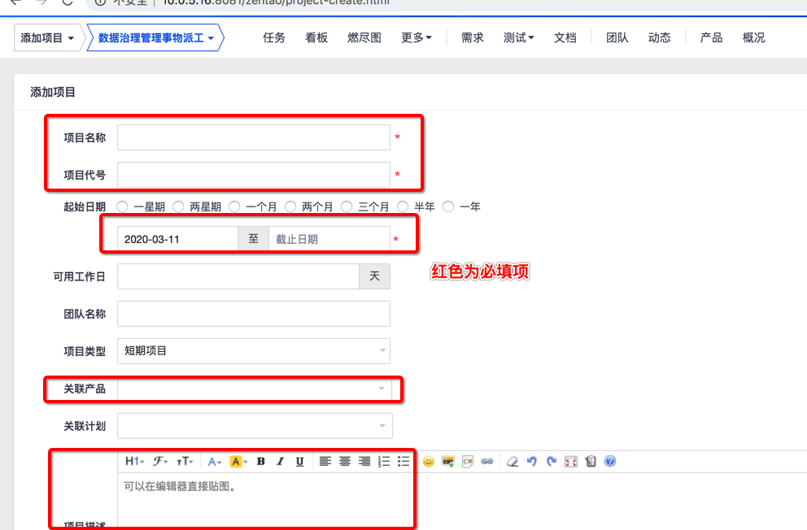

### 禅道项目模块影响版本命名

* 项目影响版本命名：GIT分支+转测时间：[V303R001C05SP01MC-dev](http://10.0.5.16/govern_dept/govern/C05SP01/wydataeye/tree/V303R001C05SP01MC-dev).2020.0303
* 项目影响版本选择要求及说明：项目影响版本分主干版本及转测版本，当反馈的问题为产品bug时选择主干，当反馈的问题为定制功能bug时选择对应的转测版本，每次选择时以现网的版本为准。主要为区分现网问题产生的时间、版本及是否产品通用bug，方便后续追溯及补丁升级，当问题单关闭时必须选择本轮转测版本作为后期转测范围。
* 图例1：

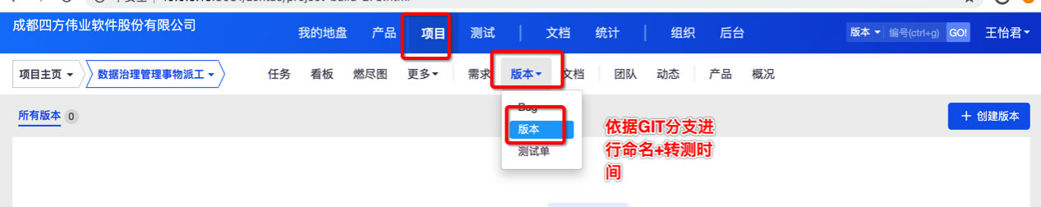

* 图例2：

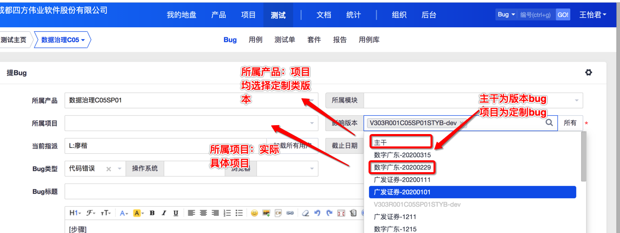

* 图例3：

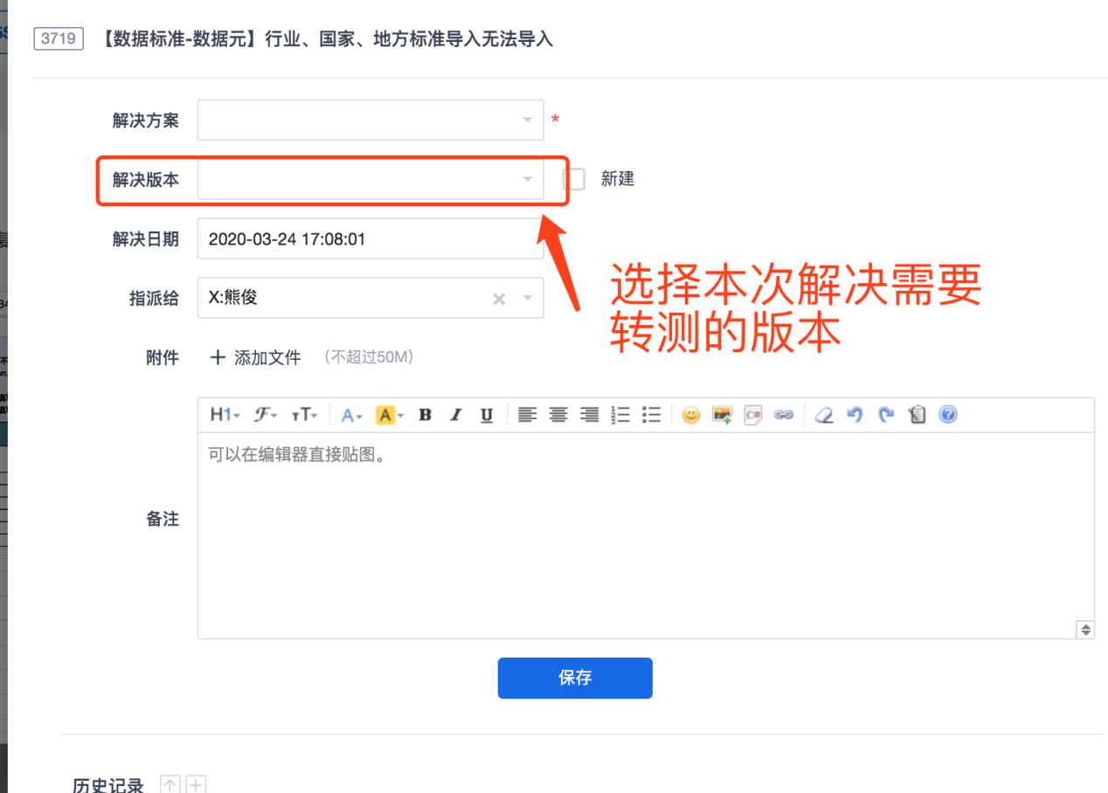

* 图例4：

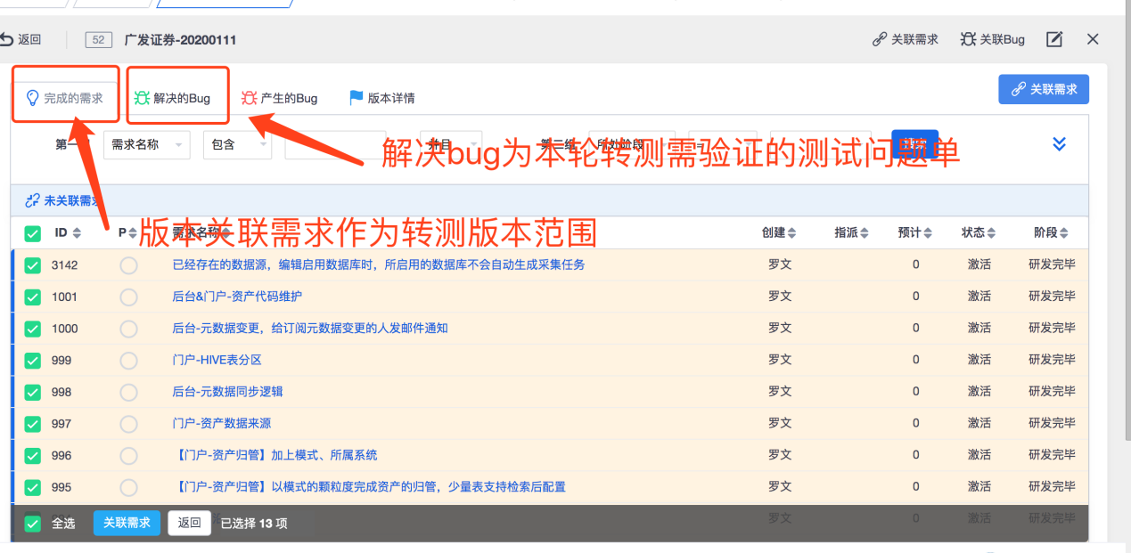

### 禅道交付实施类任务填写规范

主任务添加：

* 项目实施任务填写要求：选择项目添加任务时在标题中添加【交付】XXXX具体事务，选择任务类型为：事务类、
* 填写人：交付总监/交付经理
* 必填项；任务名称、指派人、任务描述、任务开始时间、结束时间、抄送相关上级及干系人
* 图例：

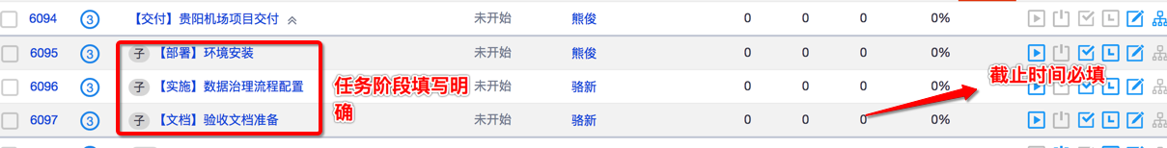

子任务添加：

* 项目实施任务填写要求：选择该项目对应的交付类主任务进行添加子任务，格式为：【安装部署】【实施过程】【验收】等按照交付环节进行区分并填写具体任务名称。
* 填写人：交付经理/交付人员
* 必填项：任务名称、指派人、任务描述、任务开始时间、结束时间、抄送相关上级及干系人
* 图例：



### 禅道版本/项目需求变更填写规范

* 需求变更填写要求：已激活的需求在发生变化后需要对该需求进行修改及变更，需在需求中点击变更并填写详情。
* 填写人：需求/交付/项目经理
* 注意事项：根据该需求的影响范围找到对应的开发人员进行沟通确认后进行变更。
* 图例：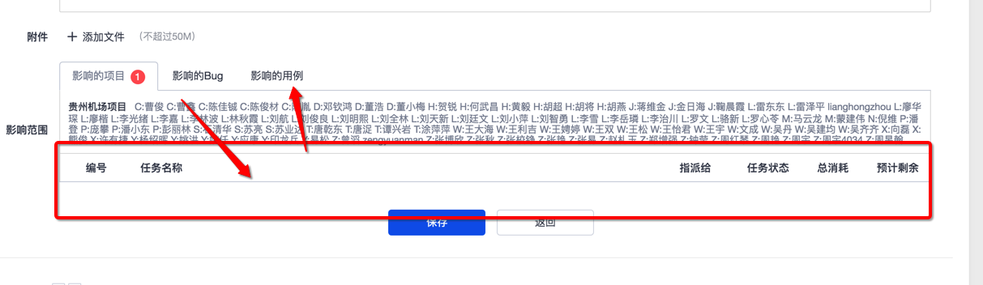

# 部门激励机制

|  |  |  |  |  |
| --- | --- | --- | --- | --- |
| **激励类型** | **类别定义** | **奖励办法** | **总金额** | **选拔周期** |
| 专利编写 | 按照公司版本要求输出专利文件 | 1. 参与到部门版本技术专利编写中，确认编写计划奖励100 2. 编写专利通过公司认证后获得专利奖励200 | 300 | 版本 |
| 季度奖项 | 按照详细部门奖项激励制度进行月度及季度奖项选拔 | 详细选拔见附件 | 年度/1万5千2 | 月度、季度 |

# 公司级管理制度

## 产品部项目流程规范

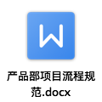

公司级项目管理流程规范主要包含：license申请、派工单流程、出差进场入场制度、工时管理等。若未按照公司级要求执行一律按照公司制度执行处罚。

## 公司版本命名规范



公司版本命名规范主要包含：基线版本号命名、转测版本号命名、自主研发版本号命名、定制项目版本命名，版本号命名不规范将被打回。

## 缺陷定义及管理规范



公司软件缺陷定义及管理规范主要包含：缺陷级别及优先级定义、问题单处理流程及规范、CCB机制、问题单处理及降级规则。未按照问题单规范填写将对问题单进行reopen。